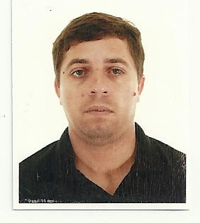 **CURRICULUM VITAE**

**DADOS PESSOAIS**

**Nome: Alexandre Oliveira da Silva**

**Data de nascimento:** 20 / 03 /1975

**Naturalidade:** Canoas

**Carteira de Motorista : AB**

**Endereço residencial**: Quadra H Setor 5 Bloco 12 APTO: 301 Guajuviras , Canoas /RS

**Telefone p/ contato**: (51) 97988559 ( celular ) , 95888609 (celular).

**ESCOLARIDADE**

**Primeiro grau –** Incompleto- EJA -Escola Carlos Drummond de Andrades – Canoas

**CURSOS E PALESTRAS**

Treinamento para Operador de Plataformas de Trabalho Aéreo Modelo 800AJ 22/4/2015- Solaris

Treinamento para Operador de Plataforma de Trabalho Aéreo da marca JGL- Modelo 450AJ - 2/12/2013- Solaris

Curso de NR-35 Trabalho em Altura – atualização 2016 Estrutural

Curso de NR-33 Espaço Confinado –Curso de NR-35 – atualização 2016 Estrutural

Trabalho em Altura – atualização 2016 Estrutural

**ATIVIDADES PROFISSIONAIS**

**Estrutural Serviços Industriais**

Caldereiro- Período 13/5/16 à 18/7/16

**Ca Arenhart e Cia**

Caldereiro - Período: 2013 á 2015

**Sul Scape Comercio e Dist. De Autopeças**

Aux. Expedição - Período: 2011 á 2012

**Voltenge Eng. LTD**

Conferente de Mercadorias - Período: 2008 à 2010

**RGN Eng. LTDA**-Aux. De Almoxarifado - Período: 2003 à 2007.